Họ và tên : Nguyễn Văn Thưởng

MSSV : 1851050144

Bài tập lí thuyết

Câu 1: Cây bao trùm là gì? Cho ví dụ? Cây bao trùm tối tiểu là gì ?

Cây bao trùm, còn được gọi là cây khung, của đồ thị G là cây con của đồ thị G, chứa tất cả các đỉnh của G. Nói cách khác, cây bao trùm của một đồ thị G là một đồ thị con của G, chứa tất cả các đỉnh của G, liên thông và không có chu trình.

Ví dụ :

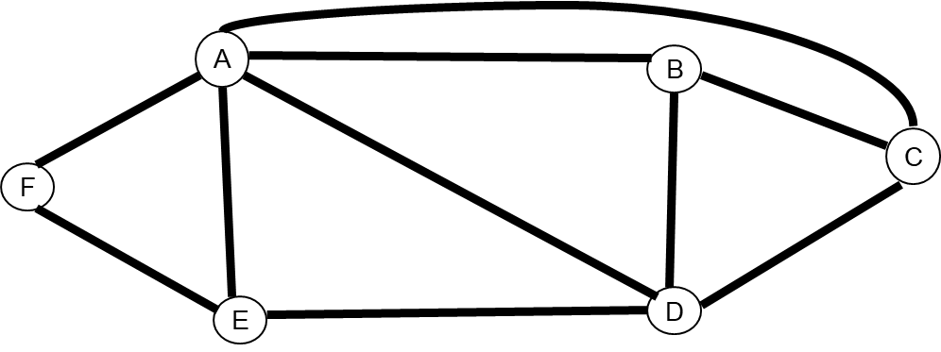

T1 = (V, E’),

V= {A, B, C, D, E, F};

E’ = {(A,C), (A,E), (C,D), (A,F), (B,D)} ⊆ E;

Cây bao trùm tối tiểu là 1 cây bao trùm, có tổng trọng số là *tối tiểu (Min)* trên tập các cây khung Sp(G).

Câu 2: Đồ thị và cây bao trùm có những điểm giống và khác nhau như thế nào?

Giống nhau : Có đỉnh, liên thông.

Khác nhau : Cây bao trùm không có chu trình.